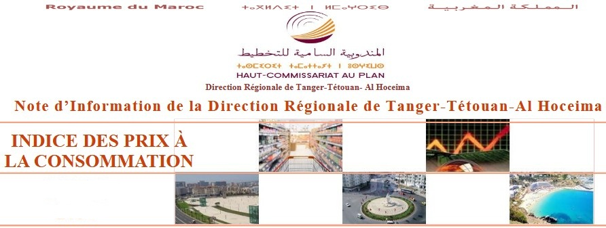
Ville de tanger en Septembre 2025
Indice des prix à la consommation- Août 2025 VILLE DE TANGER

En Août 2025, l'indice des prix à la consommation au niveau national a augmenté de 0,5% par rapport au mois précédent et a accru de 0,3% sur une année entière.

L’indice des prix à la consommation a connu, au cours du mois d’août 2025, une hausse de 0,5% par rapport au mois précédent. Cette variation est le résultat de la hausse de 1,1% de l’indice des produits alimentaires et de 0,1% de l’indice des produits non alimentaires.
Les hausses des produits alimentaires observées entre juillet et août 2025 concernent principalement les «Légumes» avec 3,4%, les «Fruits» avec 2,8%, les «Poissons et fruits de mer» avec 2,0%, les «Viandes» avec 1,9%, le «Café, thé et cacao» avec 0,5% et le «Lait, fromage et œufs» avec 0,4%. En revanche, les prix ont diminué de 0,6% pour les «Huiles et graisses» et de 0,4% pour les «Eaux minérales, boissons rafraichissantes, jus de fruits et de légumes». Pour les produits non alimentaires, la hausse a concerné principalement les prix des «Carburants» avec 0,4%.

1-Évolution du taux de la variation annuelle (%) de l’indice des prix à la consommation pour le mois d’Août

Lecture : En Août 2025, l'indice des prix à la consommation a décru de 0,5% par rapport à Août 2024

Ligne separation

